Для заказа доставки работы
воспользуйтесь поиском на сайте http://www.mydisser.com/search.html

НАЦІОНАЛЬНА АКАДЕМІЯ НАУК УКРАЇНИ
ІНСТИТУТ ФІЗИКИ ГІРНИЧИХ ПРОЦЕСІВ

СТАРІКОВА ІРИНА ГЕННАДІЇВНА

УДК [622.822.225] (043.3)

ВПЛИВ ТЕПЛОПЕРЕДАЧІ У ВМІЩУЮЧІ ПОРОДИ І ДИФУЗІЇ КИСНЮ НА ПРОЦЕС САМОНАГРІВАННЯ МЕТАНОНАСИЧЕНОГО ВУГІЛЬНОГО ПЛАСТА

Спеціальність 05.15.09 – «Геотехнічна і гірнича механіка»

Автореферат
дисертації на здобуття наукового ступеня
кандидата технічних наук

Донецьк-2013

Дисертацією є рукопис.
Робота виконана в Інституті фізики гірничих процесів Національної академії наук України.

Науковий керівник: доктор фізико-математичних наук, професор
Фельдман Едуард Петрович,
головний науковий співробітник Інституту фізики гірничих процесів НАН України (м. Донецьк).

Офіційні опоненти: доктор технічних наук, професор
Софійський Костянтин Костянтинович,
зав. відділом Інституту геотехнічної механіки ім. М. С. Полякова НАН України (м. Дніпропетровськ)

кандидат технічних наук, старший науковий співробітник
Марійчук Іван Пилипович,
провідний науковий співробітник відділу дихальної, медичної, контрольної апаратури і засобів протитеплового захисту рятувальників НДІГС «Респіратор» (м. Донецьк).

Захист відбудеться «22» травня 2013 р. в 13.00 години на засіданні спеціалізованої вченої ради Д 11.184.02 при Інституті фізики гірничих процесів Національної академії наук України за адресою: 83114, м. Донецьк, вул. Рози Люксембург, 72.

З дисертацією можна ознайомитись в бібліотеці Інституту фізики гірничих процесів НАН України за адресою: 83114, м. Донецьк, вул. Рози Люксембург, 72.

Автореферат розісланий «22»квітня 2013 р.


Учений секретар
спеціалізованої вченої ради
доктор технічних наук В. Г. Синков

ЗАГАЛЬНА ХАРАКТЕРИСТИКА РОБОТИ
1
Актуальність теми. Самонагрівання і самозаймання викопного вугілля, що викликають ендогенні пожежі, є багато параметричними фізико-хімічними процесами, в яких основна роль відводиться тепло-і масопереносу як вихідних матеріалів, так і продуктів реакції окислення. Ці процеси, окрім зниження безпеки гірничих робіт, завдають значної матеріальної шкоди, іноді порівняної з вартістю основних фондів підприємств. Зараз розроблені і знайшли широке застосування цілий ряд теорій самозаймання, заснованих на використанні кінетики сорбції кисню дрібнофракційними класами вугілля різного ступеня метаморфізму і теплопередачі в зруйнованому вугіллі. Проте ці теорії вимагають значного коригування у випадках ендогенних пожеж, які відбуваються в залишених ціликах, крайових частинах вугільних пластів, а також при підробці і надробці пластів-супутників, (більше 30% від загальної кількості пожеж), що обумовлено тривалістю процесу самонагрівання і компактністю вугільної маси. Пов'язано це з тим, що такі об'єкти зберігають свою структуру, оскільки вугільні цілики в умовах граничного напружено-деформованого стану руйнуються на великі блоки розмірами, кратними потужності пласта. Крайові частини, розроблені і, в особливості, надроблені пласти-супутники, зважаючи на часткове розвантаження від гірського тиску, як правило, переходять із стану узагальненого стиснення в стан узагальненого розтягування, що супроводжується значним зростанням проникності вугілля за рахунок розкриття природних і утворення великих техногенних тріщин. При цьому через порушення суцільності вугільної речовини і вміщуючих порід зростають фільтраційний потік повітря і доступ кисню до вугільної речовини. Основною умовою процесу переходу самонагрівання у самозаймання та формування осередку ендогенної пожежі для таких об'єктів виступає температурний режим пласта обумовлений реакцією окислення вугілля киснем і теплопередачею в навколишні породи і атмосферу. Тому розробка закономірностей кінетики температурного режиму порушених вугільних пластів залежно від ступеня доступності в них кисню і від коефіцієнтів тепловіддачі від вугілля в навколишнє середовище, що визначають схильність вугільного масиву до самонагрівання і самозаймання є актуальною науковою задачею.
Зв'язок дисертаційної роботи з науковими програмами, планами і темами НДР. Дисертаційна робота як складова частина входить в наступні науково-дослідні теми Інституту фізики гірничих процесів НАН України: "Дифузійні і фільтраційні процеси в середовищах з неоднорідною пористою структурою в різних термодинамічних умовах" (ДР 0106U006849 2009-2010), "Встановлення закономірностей зміни фізико-механічного стану гірського масиву при підземній розробці вугільних пластів" (ДР 0107U002130 2010-2011), "Пористо-тріщинувата структура, сорбційні властивості і пов'язані з ними фізичні процеси у викопному вугіллі" (ДР 0111U007057 2011-2012).
Мета і завдання дослідження. Метою роботи є встановлення кількісних закономірностей впливу масопереносу кисню, теплопередачі у вміщуючи породи і пластового тиску метану на кінетику температурного режиму вугільного пласта та здатність його до самозаймання.
Для досягнення поставленої мети в дисертації були вирішені наступні завдання:
1. Проведення аналізу сучасного стану вивченості процесів окислення вугілля і самонагрівання вугільних пластів.
2. Встановлення закономірностей кінетики температурного режиму вугільного пласта з урахуванням впливу масопереносу кисню і теплопередачі у вміщуючи породи і у вироблений простір.
3. Розробка критеріїв пожежонебезпеки вугільних пластів і встановлення терміну їх самозаймання.
4. Визначення ступеня впливу пластового тиску метану у вугільному пласті на процес масопереносу кисню і впливу цього фактора на температурний режим вугільного пласта.
5. Розробка і апробація методики розрахунку теплового режиму вугільних пластів і часу їх самозаймання.
Об'єкт дослідження – теплові процеси, що відбуваються у вугільних пластах.
Предмет дослідження - вугільний масив, що містить гази і контактує з вміщуючими породами.
Ідея роботи полягає в обліку взаємовпливу процесів тепловиділення, теплоперенесення, а також дифузії і сорбції кисню у вугільному масиві для кількісної оцінки схильності вугільних пластів до самонагрівання і самозаймання.
2
Методи досліджень. Застосовувалися методи фізичного і математичного моделювання, сучасні методи асимптотичного і чисельного аналізу рівнянь в часткових похідних, що описують тепло- і масоперенесення в гірничих виробках, проводилися фізичні експерименти на стандартному теплофізичному обладнанні з метою встановлення умов зародження і розвитку осередків самозаймання.
Основні наукові положення, що виносяться на захист, :
1. Ступінь зміни температури пласта в зоні реакції окислення вугілля визначається конкуренцією процесів теплонакопичення і тепловіддачі: при ускладненому доступі кисню температура вугілля пропорційна коефіцієнту дифузії кисню, тепловому ефекту хімічної реакції окислення, пустотності пласта, товщині вугільних шарів у пласті і обернено пропорційна константі швидкості сорбції кисню вугіллям і коефіцієнту тепловіддачі від вугілля в породу.
2. Ступінь доступу кисню в структуру вугільної речовини визначається величиною коефіцієнта дифузії кисню в метані, який обернено пропорційний пластовому тиску метану.
3. Час самозаймання вугільного пласта (інкубаційний період) прямо пропорційний теплоємності вугілля, температурі самозаймання вугілля і обернено пропорційний до теплового ефекту реакції окислення, концентрації кисню, пустотності пласта, константі швидкості сорбції кисню вугіллям.
Наукова новизна отриманих результатів полягає в тому, що вперше:
- Теоретично встановлено, що при ускладненому доступі кисню в пласт температура вугілля завжди досягає певного стаціонарного значення на відміну від ситуації з постійною концентрацією кисню, коли може сформуватися режим необмеженого зростання температури.
- Обґрунтований критерій самозаймання газонасиченого вугільного пласта, що враховує в кількісному вигляді тепловіддачу з вугілля у вміщуючи породи, швидкість сорбції кисню вугіллям, товщину вугільних шарів у пласті, пустотність вугілля і локальну концентрацію кисню на його поверхні.
- З використанням стандартних теплофізичних властивостей вугілля Донбасу зроблена оцінка терміну самонагрівання і самозаймання компактного вугільного масиву.
- Встановлено, що концентрація кисню на поверхні вугільної речовини обернено пропорційна тиску залишкового метану.
Наукове значення отриманих результатів полягає в розробці аналітичних залежностей кінетики температурного режиму порушених вугільних пластів залежно від ступеня доступності в них кисню і від коефіцієнтів тепловіддачі від вугілля в навколишнє середовище, що визначають схильність вугільного масиву до самонагрівання і самозаймання.
Практичне значення отриманих результатів. Розроблені методики прогнозу часу самонагрівання і самозаймання вугільних масивів різного ступеня порушеності, визначені коефіцієнти тепловіддачі від вугілля в навколишні породи і атмосферу.
Реалізація висновків і результатів роботи полягає в застосуванні методик прогнозу часу самонагрівання і самозаймання вугільних масивів різного ступеня порушеності в НДІГС "Респіратор". Для урахування ступеня газонасиченості розроблений і впроваджений галузевий стандарт Міненерговугілля "Правила визначення газоносності вугільних пластів і тиску метану вимірником кінетики масопереносу" (СОУ 10124647077001 2012).
Обґрунтованість і достовірність наукових результатів підтверджена: коректністю постановки завдань, застосуванням сучасного математичного апарату і обчислювальної техніки; відповідністю встановлених закономірностей розвитку процесів самонагрівання і самозаймання вугілля в конкретних гірничо-геологічних умовах основним фізичним уявленням; задовільною відповідністю результатів математичного моделювання експериментальним даним, близькістю результатів оцінки схильності вугілля до самозаймання до фактичних параметрів ендогенної пожежонебезпеки ділянок.
Особистий вклад автора дисертації полягає в самостійному аналізі літературних даних, участі в постановці завдань і обговоренні результатів, в самостійному виконанні експериментів за визначенням коефіцієнта тепловіддачі від вугілля в породу, в самостійному виконанні чисельного і асимптотичного аналізу систем рівнянь теплопередачі і дифузії, у формулюванні основних положень і висновків.
3
Апробація результатів дисертації. Основні результати роботи і матеріали досліджень доповідались і обговорювались на: наукових семінарах Інституту фізики гірничих процесів НАН України, конференції молодих учених Інституту фізики гірничих процесів НАН України, засіданнях XXI і XXII Міжнародної наукової школи ім. С. А. Христиановича "Деформація і руйнування матеріалів з дефектами, і динамічні явища в гірських породах і виробках" (Алушта, 2011 і 2012 р.), "XIII Міжнародній конференції з математичного моделювання "МКММ - 2012", присвяченій 370-річчю з дня народження И. Ньютона" (Херсон, 2012 г).
Публікації. По темі дисертаційної роботи опубліковано 11 наукових робіт, з них 7 статей в наукових спеціалізованих виданнях (1 робота виконана одноосібно), 1 патент, 1 нормативний документ, 2-х матеріалах конференцій.
Структура і об'єм дисертації. Дисертація складається із вступу, 5 розділів, висновків, списку використаних джерел. Робота містить 125 сторінок машинописного тексту, у тому числі 35 малюнків і 8 таблиць, 122 сторінки основного тексту, список використаних джерел із 139 найменувань і 2 додатків.

ОСНОВНИЙ ЗМІСТ РОБОТИ
У першому розділі наведений аналіз стану вивченості процесів самонагрівання і самозаймання вугільної речовини як причин виникнення ендогенних пожеж.
Основні положення теорії виникнення і розвитку підземних пожеж внаслідок самозаймання вугілля розроблені в роботах А.А. Скочинського, В.С. Веселовського, С.П. Грекова, Е.І. Глузберга, Б.А. Грядущого, В.Г. Ігишева, А.Б. Захарова, М.П. Зборщика, Н.Ф. Кременчуцького, В. К. Костенка, В.М. Маєвської, В.С. Маєвського, В.М. Огієвського, В.В. Осокіна, П.С. Пашковського, І.М. Печука, В.І. Саранчука, Г.Л. Стадникова, отримали розвиток в роботах учених і дослідників України, Росії, Японії, Німеччини, Польщі, Чехії та інших країн.
При цьому одні дослідники пов'язують температурні зміни у вугіллі з хемосорбцією кисню повітрям, інші - з окисленням радикалів, що утворюються при руйнуванні аліфатичної структури вугілля, або з розвитком мікроорганізмів на поверхні вугільних часток, що містять сірчані і залізисті з'єднання.
Як показав аналіз існуючих фізико-математичних моделей, процеси самонагрівання і самозаймання вугілля (засновані на реакції окислення їх киснем) з різним ступенем імовірності прогнозують температурний режим розпушеного об'єму вугільної маси. В той же час значна кількість (понад 30%) ендогенних пожеж розвиваються тривалий час в частково порушених гірськими роботами газонасичених вугільних пластах, зберігаючих свою цілісність, для яких не встановлена кінетика температурного режиму.
У цьому плані задача встановлення закономірностей формування процесів самонагрівання і самозаймання порушеного вугільного пласта є актуальною до цього часу. Її вирішення пов'язане з урахуванням сукупності теплофізичних властивостей вугілля і довколишніх порід, геометрією пластів і величиною тиску метану в них і взаємозв'язку цих параметрів при оцінці температури і часу формування ендогенної пожежі. На основі проведеного аналізу визначені цілі і завдання дослідження.
У другому розділі досліджується кінетика розподілу температури за протяжністю вугільного пласта з урахуванням його теплового контакту з вміщуючими породами і навколишнім середовищем.
Відомі методи розрахунку температурного режиму вугільного пласта або взагалі не враховують теплопередачу у вміщуючи породи, або враховують лише тепловий потік через межу розділу вугілля-повітря. У зв'язку з цим в даному розділі для розрахунку температурного режиму вугільного пласта враховуються одночасно і його теплопровідність, теплопередача в навколишні породи і у вироблений простір.
Фізична модель процесу задається таким чином. Вугільний пласт вважаємо однорідним середовищем з ефективною теплопровідністю λ, густиною ρ і питомою теплоємністю С_{γ}. На початку терміну температура в пласті дорівнює T₀, пласт граничить з виробленим простором, що має температуру T_{е}.
4
Математична модель процесу засновується на рівнянні теплопровідності
$\frac{∂T}{∂t}=\frac{∂^{2}T}{∂x^{2}}−b[T(x,t)−T_{0}]$, (1)
де $b=\frac{l_{1}^{2}}{l_{2}h}$ - безрозмірний параметр, що характеризує тепловідвід в навколишнє середовище (вироблений простір і породу); $l_{1}=\frac{λ}{α_{1}}$, $l_{2}=\frac{λ}{α_{2}}$ - довжина охолодження відповідно у вироблений простір і в породу, м; α₁, α₂ – коефіцієнт тепловіддачі з вугілля відповідно у вироблений простір і в породу, Вт/(м²К); λ – коефіцієнт теплопровідності Вт/(м К), h – товщина пласта, м.
Гіпотеза Ньютона дозволяє записати граничну умову в наступному вигляді
$\frac{∂T(x,t)}{∂x}|_{x=0}=T(0,t)−T_{e}$.
Параметр b включає декілька теплофізичних і геометричних характеристик. Його величина визначає відносний вплив на температурний режим вугільного пласта теплопередачі уздовж пласта, а також тепловіддачі у вироблений простір і у вміщуючи породи. При b<<1 головним є процес теплопровідності уздовж простягання пласта, а при b>>1 – процес тепловіддачі у вміщуючи породи.
Для вирішення рівняння (1) з врахуванням граничної умови використовується перетворення Лапласа за часом
$T(x,t)=\frac{T_{e}−T_{0}}{1+\sqrt{b}}e^{−\sqrt{b}x}+T_{0}−\frac{T_{e}−T_{0}}{π}\int_{0}^{∞}{\frac{2{\text{ue}}^{−(u^{2}+b)t}(\text{sin}\text{ux}+u\text{cos}\text{ux})}{(u^{2}+b)(u^{2}+1)}\text{du}}$.
Результати розрахунків залежності температури пласта за протяжністю для різних моментів часу наведені на рис. 1, 2.
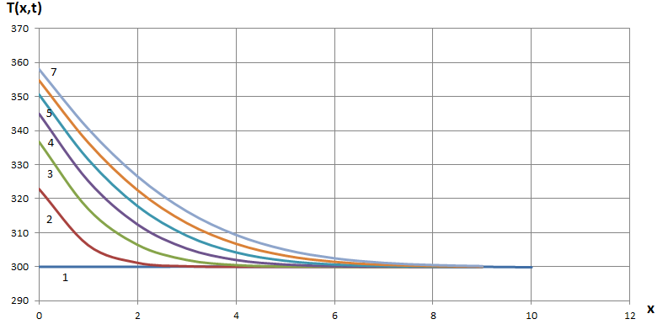
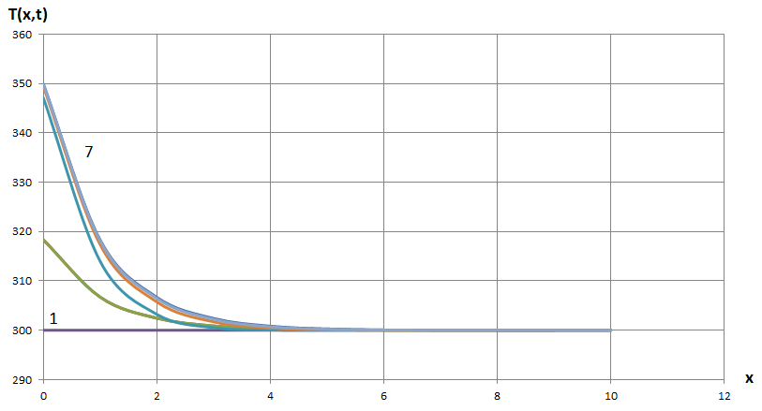
Рисунок 1 - Зміна температури пласта за простяжністю для різних моментів часу t: 1 – 0; 2 – 1; 3 – 2; 4 – 3; 5- 4; 6 – 5; 7 – 6; а – -b=0; б – b=1.
а
б
Аналіз результатів показує, що просування температурного фронту у всіх випадках (тобто для всіх b), відбувається спочатку дуже швидко, а потім - сповільнюється
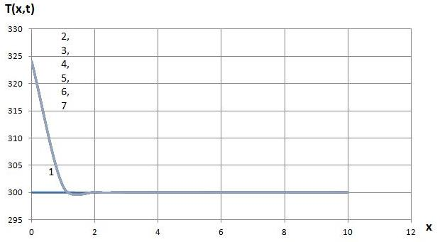
Рисунок 2 - Зміна температури пласта за простяжністю для різних моментів часу t: 1 – 0; 2 – 1; 3 – 2; 4 – 3; 5- 4; 6 – 5; 7 – 6; b=10.
5

При збільшенні параметра b (тобто при збільшенні коефіцієнта тепловіддачі у вміщуючи породи, або зменшенні коефіцієнта тепловіддачі в рудничну атмосферу, або зменшенні потужності пласта) зона нагріву зменшується, наближаючись до джерела нагріву. (Аналогічне явище відбувається при охолоджуванні). Так, при b=0 ефективно розігрівається область пласта глибиною порядку 7 м, при b=1 – порядку 4 м, при b=10 – близько 1 м. Крім того, при b>>1 фронт нагріву після годинного інтервалу стабілізується, тобто не просувається вглиб пласта.
З використанням встановлених закономірностей обґрунтована принципова можливість прогнозу осередків ендогенних пожеж, що виникають в охоронних целіках і целіках, що контактують із зонами геологічних порушень.
З використанням встановлених закономірностей обґрунтована принципова можливість прогнозу осередків ендогенних пожеж, що виникають в охоронних целіках і целіках, що контактують із зонами геологічних порушень.
У третьому розділі досліджується процес формування температурних режимів малопотужних вугільних пластів в умовах вільного доступу кисню до вугільної речовини з метою обґрунтування критерію пожежонебезпеки.
Математична модель такого процесу представлена у вигляді рівняння теплопровідності
$\frac{∂T}{∂t}=\frac{∂^{2}T}{∂x^{2}}−к(T−T_{0})+β$, (2)
де $к=b−η$ - величина, що є різницею величин тепловіддачі з пласта у вміщуючи породи, і тепловиділення в пласті; $η=\frac{qΠ⋅{\text{cEl}}_{1}^{2}}{λ}$; $β=\frac{qΠ⋅{\text{сU}}_{0}l_{1}^{2}}{λ}$ ; c – концентрація кисню %; q - тепловий ефект окислення Дж/м³; U₀, - константа швидкості сорбції, м³/(кг с); E – температурний коефіцієнт швидкості сорбції, м³/(кг с К); Π – пустотність вугільного пласта.
При вирішенні рівняння (2) прийняті наступні початкові і граничні умови:
$T(x,0)=T_{0}$, $\frac{∂T(x,t)}{∂x}|_{x=0}=T(0,t)−T_{0}$.
Температурне поле у вугільному пласті визначається завжди двома безрозмірними параметрами к и β. При цьому визначальну роль відіграє параметр к. Як видно з (2), при негативних к температура в усіх точках пласта експоненціально зростає на часі $t>{\left|κ\right|}^{−1}$. При позитивних к початкове лінійне зростання температури змінювалося встановленням стаціонарного режиму за часом порядку $κ^{−1}$. Таким чином, можна обґрунтувати критерій встановлення стаціонарного режиму при виконанні наступних умов: $к=(b−η)>0$ $\frac{b}{η}1$, звідки співвідношення $\frac{2α_{2}}{qΠ⋅\text{сEh}}>1$ є критерійним для оцінки схильності пласта до самозаймання.
При значенні критерію більше одиниці встановлюється стаціонарна температура. Оцінка цієї температури представляється в наступному вигляді
$T(x,t)=T_{0}+\frac{β}{к}(1−\frac{e^{−\sqrt{к}x}}{1+\sqrt{к}})−\frac{2{βе}^{−\text{кt}}}{π}\int_{0}^{∞}{\frac{e^{−u^{2}t}(\text{sin}\text{ux}+u\text{cos}\text{ux})\text{du}}{u(u^{2}+к)(u^{2}+1)}}$.
6
На великих проміжках самонагрівання, коли $t\text{>>}к^{−1}$, інтегральний член в правій частині зникає, і встановлюється стаціонарний розподіл температури в пласті
$T_{s}(x)=T_{0}+\frac{β}{к}(1−\frac{e^{−\sqrt{к}x}}{1+\sqrt{к}})$.
У випадку $к<0$ величина критерію складає $\frac{2α_{2}}{qΠ⋅\text{сEh}}<1$, а процес окислення вугілля обов'язково переходить в самозаймання.
При $к=0$, тобто при точному балансі теплопідвода і тепловідводу можна показати, що температура вугілля зростає, але набагато повільніше: спочатку лінійно з часом, а потім (при $t\text{>>}1$) по закону $\sqrt{t}$ .
Залежність температури призабійної частини пласта від часу для різних к. представлена на рис. 3, звідки випливає, що при $к>0$ температура виходить на стаціонарний режим, а при $к<0$ відбувається інтенсивне розігрівання пласта з переходом в самозаймання.
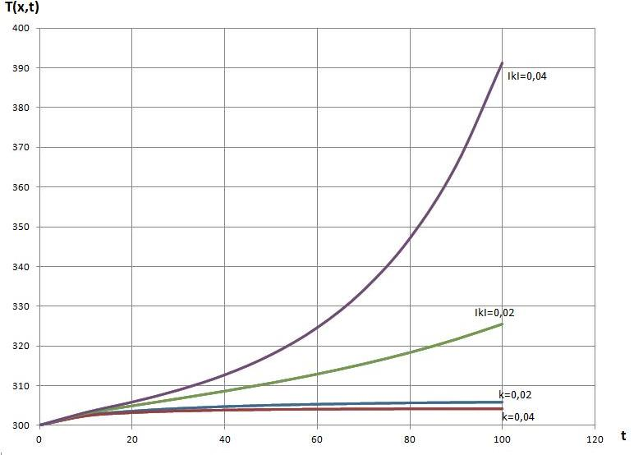
Таким чином, отримано критерій встановлення стаціонарного режиму самонагрівання вугільного пласта.
Рисунок 3 - Залежність температури від часу для x=0 и різних к.
У четвертому розділі проведено аналіз кінетики температурного режиму вугільного пласта залежно від концентрації кисню у вугіллі, тиску метану, що перешкоджає проникненню кисню в пласт, і визначена стаціонарна температура пласта з урахуванням тиску залишкового метану.
Тепловий режим вугільної маси залежить від різних факторів, таких як: знаходження вугілля в пласті або у відбитому стані, розміри вугільного скупчення, умови тепловіддачі в навколишнє середовище і так далі Швидкість хімічної реакції взаємодії вугілля з киснем визначається, в першу чергу, температурою, а потім - об'ємною долею кисню. У температурному інтервалі до 150 ⁰С вказана хімічна реакція, яка є реакцією першого порядку, оскільки її швидкість пропорційна об'ємній долі кисню.
У компактному вугільному масиві, на відміну від розпушеної маси, доступ кисню в пласт ускладнений. Проникнення кисню в цьому випадку здійснюється за рахунок дифузії і фільтрації. Для знаходження температурного режиму пласта слід вивести і записати систему рівнянь для температури і концентрації кисню с у вугіллі. Рівняння для с набуває вигляду
$\frac{∂с(x,t)}{∂c}=D\frac{∂^{2}c(x,t)}{∂x^{2}}−k(T)c$. (3)
Чисельна оцінка коефіцієнта дифузії кисню в метані D_{m} базується на формулі Л. Д. Ландау, Є. М. Ліфшиць
$D≈\frac{T^{32}}{(d_{1}+d_{2})^{{}^{2}}{\text{Pm}}_{1^{{}^{12}}}}$,
де , - діаметри молекули метану і кисню відповідно, м, P - тиск суміші метану і кисню, Па, m₁ - маса молекули метану, кг, Т - температура пласта, К.
З рівняння (3) витікає, що із зростанням тиску суміші газів коефіцієнт дифузії кисню в метані пропорційно зменшується. Оціночні дані свідчать, що при середньому тиску метану в розвантаженому вугільному пласті P=0,25 МПа коефіцієнт дифузії кисню знижується в середньому в 5 разів у порівнянні з дегазованим масивом, що обмежує глибину проникнення кисню в 3 рази. Звідси випливає висновок, що для формування осередку самозаймання пласт (целік) має бути повністю дегазований. Повна відсутність метану у вугіллі є одним з необхідних умов для розвитку осередку самозаймання.
7
Система рівнянь, що описує температурний режим вугільного пласта має вигляд
$\begin{aligned}\left\{\frac{\text{dT}}{\text{dt}}=−\frac{2α_{2}(T−T_{0})}{C_{V}h}+\frac{\text{qc}Π}{C_{V}}\left[U(T_{0})+E(T−T_{0})\right], | \right.\end{aligned}$ (4)
де $J=−D\frac{∂c(x,t)}{∂x}|_{x=0}$ - густина потоку кисню у фільтраційний об'єм за початкових умов: $T(0)=0$, $c(0)=0$.
Стаціонарний стан системи визначається при $\frac{\text{dT}}{\text{dt}}=0$ і $\frac{\text{dc}}{\text{dt}}=0$.
Легко побачити, що на великих часах встановлюється стаціонарний режим так, що
$T_{e}−T_{0}=\frac{J}{x_{0}}\frac{\text{qh}Π}{2α_{2}}$. (5)
Рівність (5) показує, що температура пласта Т при його самонагріванні в умовах ускладненого доступу кисню завжди виходить на стаціонарне значення Т_{е}. Отже, процес самонагрівання пригнічується за відсутності вільного доступу кисню. Тому самонагрівання і подальше самозаймання вугілля в компактному вигляді, зокрема в целіках, – явище рідкісне. Проте воно відбувається.
Для стандартних значень П=0,1; h=1 м; x₀=1м; v=10⁻⁵м/с і α₂=2 $\frac{\text{Вт}}{м^{2}К}$ вказане перевищення температури невелике - порядка декількох градусів. Проте при високій пористості, слабкому механічному і тепловому контакті пласта з вміщуючими породами, великій потужності пласта його самонагрівання може стати високим - порядка декількох десятків градусів, і його стаціонарна температура Т_{е} здатна перевершити критичну температуру самозаймання. В цьому випадку пласт може виявитися пожежонебезпечним.
Проникнення кисню в пласт може здійснюватися з сусідніх виробок по каналах і тріщинах у вміщуючих породах. За таких умов концентрацію с₀ можна вважати постійною і рівною його об'ємній долі в рудничній атмосфері. В цьому випадку температура Т_{е} набуває вигляду за такою формулою
$T_{e}−T_{0}=\frac{U(T_{0})}{(\frac{2α_{2}}{{\text{qc}}_{0}\text{Eh}Π}−1)E}$.
Наведена формула має фізичний сенс при $T_{e}>T_{0}$ і виконанні нерівності $\frac{{\text{qc}}_{0}\text{Eh}Π}{2α_{2}}<1$, яка в точності збігається із знайденим нами раніше критерієм встановлення стаціонарного температурного режиму. Інакше температура зростає необмежено. Для оцінки ступеня зміни температури пласта і концентрації кисню в ньому залежно від теплофізичних параметрів вугілля виконане чисельне вирішення системи (4). З цією метою введені наступні безрозмірні позначення: $T_{}=\frac{qΠ}{С_{V}};$ $t_{}=\frac{C_{V}h}{α_{2}};$ $ϑ=\frac{T−T_{0}}{T_{}};$ $a=t_{}\frac{J}{x_{0}};$ $β=t_{}U_{0};$ $η=t_{}{\text{ET}}_{}$. На рис. 4 показана зміна температури вугілля і концентрації кисню залежно від теплофізичних параметрів вугілля.
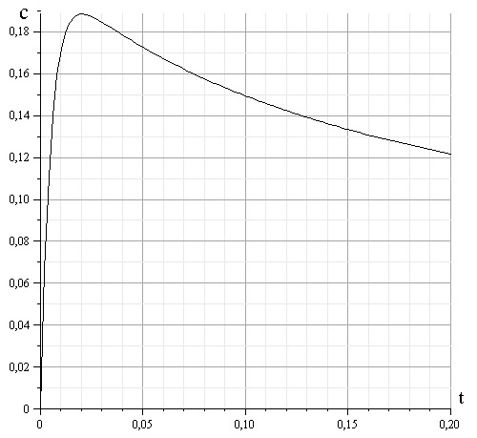
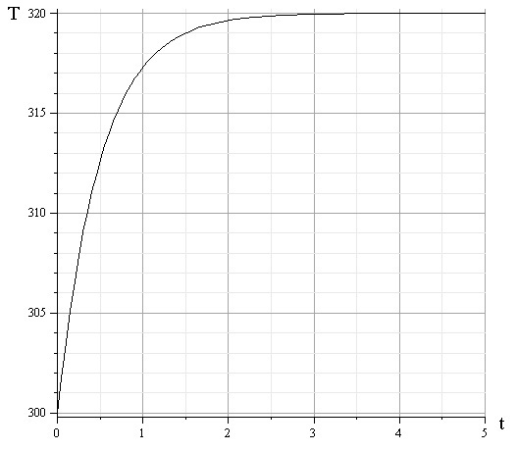
З аналізу графіків виходить, що при ускладненому доступі кисню (великому потоці повітря з навколишнього середовища), високому значенні константи швидкості сорбції β і малому температурному коефіцієнті швидкості сорбції η температура вугілля зростає до певного значення (рис. 4, а), а концентрація кисню спочатку має початкове значення концентрації кисню в повітрі, а потім, знижуючись, встановлюється на певному значенні (рис. 4, б).
а
б
Рисунок 4 - Змінення температури вугілля (а) і концентрації кисню (б) залежно від теплофізичних параметрів вугілля: a=40, β=200 и η=20
8
На рис. 5 представлена ситуація при вільному доступі кисню в пласт.
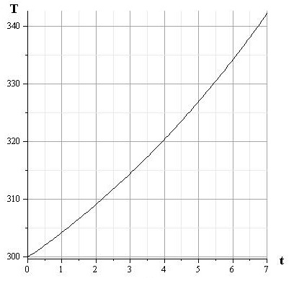
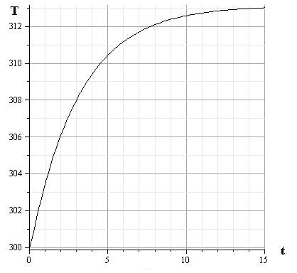
Рисунок 5 - Змінення критичної (а) і стаціонарноі (б) температури вугілля залежно від його теплофізичних параметрів: а: c₀=0,21, β=20, η=10; б: c₀=0,21, β=20, η=8
а
б
При однакових значеннях β і різних η має місце пожежонебезпечна ситуація (рис. 5, а) і стаціонарний розподіл температури вугілля (рис. 5, б).
Таким чином, доведено, що при обмеженому доступі кисню в пласт його температура завжди досягає певного стаціонарного значення; на відміну від ситуації з постійною концентрацією кисню, коли може виникнути режим необмеженого зростання температури; знайдено критерій виникнення такого режиму.
У п'ятому розділі наведені методики визначення коефіцієнтів тепловіддачі від вугілля в атмосферу і довколишні породи і розрахунку пожежонебезпечності для прогнозу термінів самонагрівання і самозаймання вугільних пластів.
Методика визначення коефіцієнтів тепловіддачі від вугілля в атмосферу, полягає у нагріванні навісків вугілля масою 10 г і розміром фракції R=0,4-0,5 мм до температури T = 120⁰C і фіксації часу охолодження t до температури t₁=25-30⁰C. Після цього з використанням закономірності $T=f(t)$ на ділянці, де $\frac{ΔT}{Δt}=\text{const}$, визначають характерний час охолодження t_{у}
9
$t_{y}=\frac{t_{к}−t_{н}}{\text{ln}\frac{T(t_{н})−T_{e}}{T(t_{к})−T_{e}}}$,
де t_{н}, t_{к}- відповідно початковий і кінцевий час охолодження, T_{е} – температура навколишнього середовища; T(t_{н}), T(t_{k}) – температура відповідно при початковому і кінцевому часі охолодження.
Коефіцієнт тепловіддачі від вугілля в повітря розраховується за формулою
$α_{y}=\frac{{\text{RC}}_{V}}{6t_{y}}$.
Для визначення коефіцієнта тепловіддачі від вугілля у вміщуючи породи α_{у.п} на нагріте до температури 140 ⁰C вугілля поміщають пластину з породи і фіксують час охолодження до заданої температури. Потім по вищеописаній методиці визначають час охолодження і розраховують α_{у.п} за формулою
$α_{y\text{.}n}=\frac{{\text{RC}}_{V}−α_{y}t_{y\text{.}n}}{2t_{y\text{.}n}}$.
Результати визначення коефіцієнтів тепловіддачі від вугілля в атмосферу і довколишні породи наведені в таблиці 1.

Таблиця 1 - Результати визначення коефіцієнтів тепловіддачі від вугілля в довколишнє середовище

Шахта, пласт, вихід летючих | Вугілля-повітря  α_{у} Вт/(м²К) | C_{y} = C_{n} |  | C_{y} ≠ C_{n}
Шахта, пласт, вихід летючих | Вугілля-повітря  α_{у} Вт/(м²К) | Вугілля - гліністий сланець | Вугілля - піщаник | Вугілля - глинистий сланець | Вугілля - піщаник
Шахта, пласт, вихід летючих | Вугілля-повітря  α_{у} Вт/(м²К) | α_{у.п.}, Вт/(м²К)
Шахта ім. А. Ф. Засядько, пласт m₃, V^{r}=33% | 0,085 | 0,46 | 0,45 | 0,58 | 0,55
Шахта «Щегловська глибока», пласт l₈¹, V^{r}=30% | 0,072 | 0,47 | 0,43 | 0,56 | 1,12
Шахта «Коммунарська», пласт k₃, V^{r}=8,9% | 0,097 | 0,47 | 0,43 | 0,35 | 0,72
Розрахунок пожежонебезпечності базується на встановленні закономірностей ступеня впливу комплексу теплофізичних, геометричних і фізико-механічних властивостей на формування температурного режиму метанонасичених вугільних пластів в зонах, розвантажених від гірського тиску і зберігаючих свою цілісність. Методика розрахунку включає:
- Визначення схильності вугільного масиву до самозаймання:
$\frac{U_{0}}{{ΔT}_{}E(\frac{2α_{у\text{.}п}}{\text{hq}Π\text{cE}}−1)}>1$. (4)
- При виконанні умови (4) проводиться розрахунок часу самозаймання (інкубаційний період)
$t_{i}=\frac{{ΔT}_{}C_{V}}{q⋅Π{\text{cU}}_{0}}$. (5)
- При невиконанні умови (4) розраховується час самонагрівання і виходу на стаціонарну температуру
10
$t_{e}=\frac{{\text{hC}}_{V}}{2α_{у\text{.}п}−q⋅Π\text{cEh}}$. (6)
Завчасний прогноз температурного режиму вугільних целіків і крайових частин пластів дозволяє при прогнозі «небезпечно» застосовувати протипожежні заходи, що обмежують розвиток в них ендогенних пожеж.
Розрахунковий економічний ефект від впровадження результатів роботи може скласти понад 200 тис. грн.
Приклад розрахунку параметрів пожежонебезпечності вугільного масиву по пластах шахт «Піонер», «Самсоновська-західна», «Північна» (таблиця. 2, 3).

Таблиця 2 - Вихідні дані

Шахта, пласт, марка вугілля | Дата аварії | Товщина вугільних шарів у пласті h, м | Питома теплоємність C_{V}, Дж/(кг·К) | Коефіцієнт тепловіддачі α_{y} Вт/(м²К) | Теплота реакції q, 10⁶ Дж/м³ | Пустотність пласта Π | Концентрація кисню с, % | Температурний E 10⁻⁶ коефіцієнт швидкості сорбції, 1/(с·К) | Константа швидкості сорбції U₀, 10⁻⁵ 1/с | Температура ΔT, К
«Самсонівська-західна», k₂^{н}, Ж | 11.05.2003 | 1,2 | 1820000 | 0,11 | 12,57 | 0,12 | 20 | 0,6 | 2,5 | 82
«Північна», l₈¹, К | 21.06.2009 | 1,4 | 1820000 | 0,12 | 12,57 | 0,12 | 20 | 0,56 | 2,5 | 90
«Піонер», m₄², К | 23.09.2010 | 1,02 | 1820000 | 0,1 | 12,57 | 0,12 | 20 | 0,6 | 2,5 | 93

Таблиця 3 - Розрахункові параметри пожежонебезпечності

Шахта, пласт, марка вугілля | Дата аварії | Критерій пожежонебезпечності | Час самозаймання, міс. | Характерний час самозаймання, міс.
«Самсонівська-західна», k₂^{н}, Ж | 11.05.2003 | 39 | 8,3 | 9
«Північна», l₈¹, К | 21.06.2009 | 34 | 8,4 | 8
«Піонер», m₄², К | 23.09.2010 | 5,4 | 8,6 | 10

ВИСНОВКИ
Дисертація є закінченою науково-дослідною роботою в області геотехнічної і гірничої механіки, в якій теоретично і експериментально вирішена актуальна наукова задача, що полягає у встановленні закономірностей кінетики температурного режиму порушених вугільних пластів залежно від ступеня доступності в них кисню і від коефіцієнтів тепловіддачі від вугілля в навколишнє середовище, які визначають схильність вугільного масиву до самонагрівання і самозаймання, що дозволило розробити методики прогнозу часу самонагрівання і самозаймання вугільних масивів різного ступеня порушенності і галузевий стандарт Міненерго вугілля «Правила визначення газоносності вугільних пластів і тиску метану вимірником кінетики масопереносу» (СОУ 10124647077001 2012).
Основні наукові результати і висновки, отримані при виконанні роботи, полягають в наступному:
- Існуючі фізико-математичні теорії самонагрівання і самозаймання природної вугільної речовини з різним ступенем імовірності прогнозують температурний режим, обумовлений розвитком ендогенної пожежі в об'ємі розпушеної маси вугілля. В той же час, через відсутність надійних методів визначення температурного режиму порушеного, але такого, що зберіг свою цілісність, вугільного масиву неможливо прогнозувати інкубаційний період розвитку ендогенних пожеж.
11
- Обґрунтована фізико-математична модель, що описує просторово-часову залежність температури і концентрації кисню у вугільному пласті, що примикає до виробленого простору. Отримане чисельне рішення, що дозволяє з врахуванням реальних теплофізичних характеристик вугілля і геометрії пласта прогнозувати глибину проникнення кисню в порушений вугільний масив.
- Встановлено, що ступінь проникнення кисню в структуру вугілля обмежується потоком метану за рахунок зменшення коефіцієнта дифузії кисню обернено пропорційно підвищенню тиску метану.
- Розроблена математична модель і чисельно вирішена система рівнянь, що описує зміну температурного режиму вугільного пласта за часом. Доведено, що при обмеженому доступі кисню в пласт його температура завжди досягає певного стаціонарного значення на відміну від ситуації з постійною концентрацією кисню, коли може виникнути режим необмеженого зростання температури; обґрунтований критерій виникнення такого режиму.
- Отримана і проаналізована система формул, що дозволяє розраховувати критичну і стаціонарну температури пласта і час її досягнення залежно від константи швидкості сорбції, пустотності пласта, тиску залишкового метану, потужності пласта, коефіцієнта тепловіддачі у вміщуючи породи і швидкості потоку повітря з виробки в пласт. Порівняння стаціонарної температури з критичною температурою самозаймання вугілля дає можливість оцінити, зокрема, пожежонебезпечність целіків.
- Розроблена і апробована на реальному вугіллі і гірських породах методика визначення коефіцієнта тепловіддачі від вугілля в атмосферу і гірські породи (глинистий сланець, піщаник).
- На основі теоретичних і експериментальних досліджень встановлен критерій пожежонебезпечності вугільних пластів і часу їх самонагрівання і самозаймання. Розрахунок цих параметрів на прикладі ендогенних пожеж, що відбулися при різних умовах, свідчать, що розроблений критерій дозволяє надійно прогнозувати пожежонебезпечність пласта, а похибка у визначенні часу його самозаймання не перевищує 15 %. Розрахунковий економічний ефект від впровадження результатів роботи може скласти 200 тис. грн. залежно від умов конкретного підприємства.
- Для урахування ступеня газонасиченості розроблений і впроваджений галузевий стандарт Міненерговугілля "Правила визначення газоносності вугільних пластів і тиску метану вимірником кінетики масопереносу" (СОУ 10124647077001 2012).

Зміст дисертації опублікований в наступних друкарських роботах:
  - Фельдман Э. П. Самонагревание угольного пласта в условиях затрудненного доступа кислорода / Э. П. Фельдман, И. Г. Старикова // Химия твердого топлива. – 2013. - № 1. - С. 16-23.
  - Фельдман Э. П. Температурный режим угольного пласта / Э. П. Фельдман, И. Г. Старикова // Вестник Херсонского национального технического университета. – 2012. - № 2 (45). - С. 394-400.
  - Фельдман Э. П. Температурный режим угольного пласта / Э. П. Фельдман, И. Г. Старикова // Материалы XXII международной науч. школы им. академика С. А. Христиановича. – Симферополь, 2012. - С. 340-345.
  - Греков С. П. Метод определения инкубационного периода самовозгорания угля с учетом влажности и газоносности пласта / С. П. Греков, А. А. Всякий, И. Г. Старикова // Вести Донецкого горного института. - № 1. – 2012. - С. 207-216.
  - Пат. 37552556 Украины, МПК E21F5/00. Спосіб виявлення схованого осередку самозаймання вугілля/ Алексеев А. Д., Стариков Г. П., Завражин В. В., Старикова И. Г., Прокофьева Л. Н.; заявитель и патентообладатель Институт физики горных процессов НАН Украины. - № 68479; заявл. 15.09.2011; опубл. 26.03.2012. - Бюл. № 6.
12
  - Фельдман Э. П. Самонагревание и температурный режим маломощных угольных пластов / Э. П. Фельдман, И. Г. Старикова // Горноспасательное дело. – 2011. – Вып. 48. - С. 84-89.
  - Старикова И. Г. Массоперенос кислорода в газонасыщенных углях / И. Г. Старикова // Геотехническая механика: межвед. сб. науч. тр. – 2011. - Вып. 93. - С. 205-209.
  - Фельдман Э. П. Самонагревание и температурный режим маломощных угольных пластов / Э. П. Фельдман, И. Г. Старикова // Материалы XXI международной науч. школы им. академика С. А. Христиановича. – Симферополь, 2011. - С. 355-356.
  - Фельдман Э. П. Кинетика температурного режима угольного пласта с учетом теплопередачи в окружающие среды / Э. П. Фельдман, И. Г. Старикова // Физико-технические проблемы горного производства. – 2010. – Вып. 13. - С. 32-37.
  - Стариков Г. П. Научные основы метода прогноза очагов самовозгорания угля / Г. П. Стариков, В. В. Завражин, Т. А. Василенко, И. Г. Старикова // Физико-технические проблемы горного производства. – 2005. – Вып. 8. - С. 68-76.
[1] - виконання чисельного та асимптотичного аналізу систем рівнянь теплопередачі і дифузії, формулювання висновків; [2, 3] участь у постановці задачі та чисельний і асимптотичний аналіз формул дифузії та теплопередачі; [4] - проведення чисельного аналізу формули інкубаційного періоду самозаймання вугілля; [5, 10] - проведення лабораторних досліджень по визначенню зміни компоненти вугілля, що містить водень під впливом температури по спектрам ЯМР; [6, 8] - участь у постановці задачі та чисельний і асимптотичний аналіз формул стаціонарного режиму вугільного пласта; [9] - виконання аналізу літературних джерел та чисельний розрахунок температурного режиму вугільного пласта.

АНОТАЦІЯ

Старікова І. Г. Вплив теплопередачі у вміщуючи породи і дифузії кисню на процес самонагрівання метанонасиченого вугільного пласта. - Рукопис.
Дисертація на здобуття наукового ступеня кандидата технічних наук за спеціальністю 05.15.09 - «Геотехнічна і гірнича механіка» - Інститут фізики гірничих процесів НАН України, м. Донецьк, 2013.
Дисертація є завершеною науково-дослідною роботою, в якій зроблено теоретичне обґрунтування й практичне рішення актуальної науково-технічної задачі з дослідження процесів самонагрівання й самозаймання у газонасичених вугільних пластах. Це пов'язано з тим, що більше 30% ендогенних пожеж розвивається у вугільних пластах, схильних до розвантаження від вертикальної складової гірничого тиску. Ступінь розвантаження визначається збільшенням проникності вугільної речовини за рахунок розкриття природних і формування техногенних тріщин.
З аналізу робіт встановлено, що ступінь зміни температури пласта в зоні реакції окислення вугілля визначається конкуренцією процесів теплонакопичення і тепловіддачі.
Встановлено: при ускладненому доступі кисню температура пласта пропорційна дифузії та фільтрації кисню, тепловому ефекту хімічної реакції окислення, потужності і пустотності пласта та обернено пропорційна константі швидкості сорбції кисню вугіллям і коефіцієнту тепловіддачі від вугілля в породу; при обмеженому доступі кисню в пласт його температура завжди досягає певного стаціонарного значення на відміну від ситуації з постійною концентрацією кисню, коли може сформуватися режим необмеженого зростання температури; ступінь доступу кисню в структуру вугільної речовини визначається величиною коефіцієнта дифузії кисню в метані, який обернено пропорційний пластовому тиску метану.
Обґрунтований новий критерій самозаймання, що враховує в кількісному вигляді тепловіддачу з вугілля у вміщуючи породи, швидкість сорбції кисню вугіллям, товщина вугільних шарів в пласті, пустотності вугілля і локальну концентрацію кисню на його поверхні.
13
13
Час самозаймання вугільного пласта (інкубаційний період) прямо пропорційний теплоємності вугілля, температурі самозаймання вугілля і обернено пропорційний тепловому ефекту реакції окислення, концентрації кисню, пустотності пласта, константі швидкості сорбції кисню вугіллям.
На базі встановлених закономірностей розроблено метод прогнозу розвитку ендогенних пожеж, що включає: критерій пожежонебезпеки, часи самонагрівання й самозаймання.
Ключові слова: вугільний пласт, дифузія, тиск метану, концентрація кисню, температура займання, інкубаційний період.

АННОТАЦИЯ

Старикова И. Г. Влияние теплопередачи во вмещающие породы и диффузии кислорода на процесс самонагревания метанонасыщенного угольного пласта. – Рукопись.
Диссертация на соискание ученой степени кандидата технических наук по специальности 05.15.09 – «Геотехническая и горная механика» - Институт физики горных процессов НАН Украины, г. Донецк, 2013.
Диссертация является завершенной научно-исследовательской работой, в которой дано теоретическое обоснование и практическое решение актуальной научно-технической задачи по исследованию процессов самонагревания и самовозгорания в газонасыщенных угольных пластах. Это связано с тем, что более 30% эндогенных пожаров развивается в угольных пластах, подверженных разгрузке от вертикальной составляющей горного давления. Степень разгрузки определяется увеличением проницаемости угольного вещества за счет раскрытия природных и формирования техногенных трещин.
Из анализа опубликованных работ установлено, что степень изменения температуры пласта в зоне реакции окисления угля определяется конкуренцией процессов теплонакопления и теплоотдачи.
Установлено: при затрудненном доступе кислорода температура пласта пропорциональна диффузии и фильтрации кислорода, тепловому эффекту химической реакции окисления, мощности и пустотности пласта и обратно пропорциональна константе скорости сорбции кислорода углем и коэффициенту теплоотдачи от угля в породу; при ограниченном доступе кислорода в пласт температура угля всегда достигает определенного стационарного значения в отличие от ситуации с постоянной концентрацией кислорода, когда, может сформироваться режим неограниченного роста температуры; степень доступа кислорода в структуру угольного вещества определяется величиной коэффициента диффузии кислорода в метане, который обратно пропорционален пластовому давлению метана.
Обоснован новый критерий самовозгорания, учитывающий в количественном виде теплоотдачу из угля во вмещающие породы, скорость сорбции кислорода углем, товщина угольных слоев в пласте, пустотности угля и локальную концентрацию кислорода на его поверхности.
Время самовозгорания угольного пласта (инкубационный период) прямо пропорционально теплоемкости угля, температуре самовозгорания угля и обратно пропорционально тепловому эффекту реакции окисления, концентрации кислорода, пустотности пласта, константе скорости сорбции кислорода углем.
На базе установленных закономерностей разработан метод прогноза развития эндогенных пожаров, включающий: критерий пожароопасности, времена самонагревания и самовозгорания.
Ключевые слова: угольный пласт, диффузия, давление метана, концентрация кислорода, температура возгорания, инкубационный период.

ABSTRACT
14
Starikova I.G. Effect of heat transfer to the wall rock and oxygen diffusion on the process of spontaneous heating of a methane-saturated coal bed. – Manuscript.
Ph.D. thesis in Engineering Science with a specialization in 05.15.09 - “Geotechnical and mining mechanical engineering” – Institute for Physics of Mining Processes, NAS of Ukraine, Donetsk, 2013.
The thesis is a complete research work that contains theoretical description and practical solution of an actual scientific and technical problem, that is the study of spontaneous heating and fire breeding in gas-saturated coal beds. The problem is related to the fact that more than 30% of endogenous fires develop in coal beds subjected to unloading of the vertical component of rock pressure. The degree of unloading is determined by the increase in permeability of coal substance due to opening of natural cracks and formation of man-induced ones.
When analyzing the works, it was established that the degree of temperature change in the reaction zone of coal oxidation is controlled by competition of heat accumulation and heat emission.
It was established that at inhibited access of oxygen, it is proportional to diffusion and oxygen filtration, heat effect of oxygenation reaction, thickness and voidage of a bed and it is inversely proportional to the constant of the velocity of oxygen sorption by coal and the coefficient of heat emission from coal to the rock.
It was established for the first time that at inhibited access of oxygen to the bed, the bed temperature always reached a definite stationary value in contrast to the situation of the constant oxygen concentration when unlimited temperature growth can be formed.
The degree of oxygen access to the structure of coal substance is determined by the value of the diffusion coefficient of oxygen in methane that is inversely proportional to methane formation pressure.
A new criterion of fire breeding is established that takes account of heat emission from coal to the wall rock, the velocity of oxygen sorption by coal, thickness of a bed, coal voidage and local oxygen concentration at the bed surface.
The time of fire breeding of a coal bed (incubation period) is proportional to coal specific heat, the temperature of fire breeding of coal and inversely proportional to heat effect of oxidation, oxygen concentration, voidage of a bed, the constant of velocity of oxygen sorption by coal.
On the basis of the established regularities, a method of forecasting of endogenous fire was developed that includes a criterion of fire hazard, the time of self-heating and fire breeding.

15

Старікова Ірина Геннадіївна

Вплив теплопередачі у вміщуючи породи і дифузії кисню на процес самонагрівання метанонасиченого вугільного пласта

Спеціальність 05.15.09 - "Геотехнічна і гірнича механіка"

(Автореферат)

Підписано до друку 19.04.2013 р. Формат 60˟841/16.
Ум. Друк.арк.0,9. Друк лазерний. Зам. № 9983. Накл.. 100 прим.

Надруковано в ТОВ « Цифрова типографія»
Адреси: м. Донецьк, вул.. Челюскінцев, 291а, тіл..: (062)388-07-31, 388-07-30

Для заказа доставки работы
воспользуйтесь поиском на сайте http://www.mydisser.com/search.html

